Travaux Pratiques

M2.1 - TP Télécabine - Partie 2 - Introduction UML

Table des matières
1 -Objectifs 2
2 -Présentation 2
3 -Analyse UML 2
3.1 -Acteurs 3
3.2 -Diagramme des cas d'utilisation 3
3.3 -Saisie des diagrammes avec Umbrello 3
3.4 -Diagramme d'activités 3
3.5 -Identification des classes 4
3.6 -Diagramme de séquences 5
3.7 -Diagramme de classes du modèle de conception 5
4 -Codage 5
5 -Document réponse 6
5.1 - Diagrammes d'activités : 6
5.2 - Diagrammes de séquence : 7

- Objectifs
L’objet de ce TP est d'introduire les notions d'analyse UML et de se former à l'utilisation à un outil d'analyse UML : Umbrello. Le thème choisi pour cette activité est le contrôle d'accès à une télécabine.
A la fin de ce TP vous serez capable d'élaborer :
- un diagramme de cas d'utilisation,
- un diagramme d'activités,
- un diagrammes de séquence.
❑: ce symbole indique une tâche à effectuer sur l’ordinateur. Cochez cette case quand le travail demandé est effectué.
✎ : ce symbole indique qu’il faut répondre par écrit.
- Présentation
L’accès à la cabine d’un téléphérique est autorisé et contrôlé par un tourniquet qui ne laisse passer qu’une seule personne à la fois et qui limite à 9 le nombre de passagers admis dans la cabine.
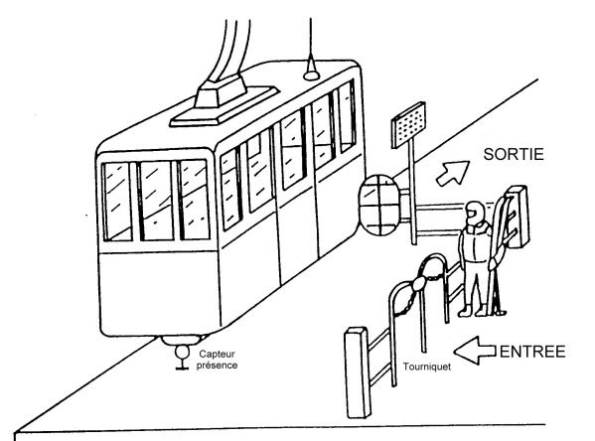
La présence de la cabine à la station (capteur de présence actionné) :
- déverrouille le portillon durant 60 secondes, temps nécessaire à l’évacuation des passagers de la cabine (le tourniquet est verrouillé et le feu d’autorisation d’accès du tourniquet est rouge),
- autorise, au bout de 60 secondes, l’alimentation du dispositif de déblocage du tourniquet, et verrouille le portillon de sortie (le feu passe au vert)
- initialise le compteur de passage des usagers et affiche le nombre des places disponibles.
- à chaque franchissement du tourniquet, un générateur associé délivre une impulsion électrique qui permet de décrémenter le compteur et de mettre à jour l’affichage.
Lorsque le nombre de passagers admis atteint la valeur autorisée :
- le dispositif de blocage du tourniquet est alimenté (le tourniquet est verrouillé : l’accès à la cabine est interdit) et le feu passe au rouge;
- un signal sonore retentit durant 4 secondes;
- après ces 4 secondes, la porte de la cabine est fermée et verrouillée et un signal est transmis vers le poste central du mouvement des cabines pour indiquer l’autorisation de départ.
Au départ de la cabine le capteur de présence est relâché et le système de sécurité d’accès est réinitialisé.
On se propose de modéliser en utilisant le formalisme UML, le contrôle d'accès à la télécabine.
- Analyse UML
  - Acteurs
✎ Trouvez les acteurs du système (logiciel à développer), c'est à dire les principales personnes ou systèmes qui interagissent avec le système à développer, et donnez leur rôle
Acteurs | Rôle
usagers | Utiliser la cabine
Cabine | Transporter les usagers
  - Diagramme des cas d'utilisation
✎ Trouvez le cas d'utilisation principal du système, c'est à dire la principale fonction du logiciel du point de vue de l'utilisateur, et proposez un diagramme de cas d'utilisation.
Transporter les usagers
  - Saisie des diagrammes avec Umbrello
❑Lancez le logiciel Umbrello.
❑Dans la fenêtre de navigation (à gauche), dans le dossier « Vue des cas d'utilisation », créez les deux dossiers suivants :
- “Acteurs”
- “Cas d'utilisation”
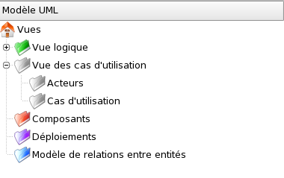
❑Dans le dossier “Acteurs”, créez les acteurs identifiés précédemment et écrivez le rôle de chaque acteur dans la fenêtre de documentation placée sous le navigateur.
❑Dans le dossier “Cas d'utilisation”, créez le cas d'utilisation identifié précédemment dans un dossier nommé « F1 : nom du cas d'utilisation ».
❑Dans le dossier “Cas d'Utilisation”, créez un diagramme de cas d'utilisation portant le nom du cas d'utilisation.
Glissez et organisez les éléments (acteurs et cas d'utilisation) définis précédemment sur ce diagramme.
  - Diagramme d'activités
Un diagramme d'activités modélise le comportement interne d'un cas d'utilisation (ou d'une méthode d'une classe à un niveau “microscopique”).

Exemple :
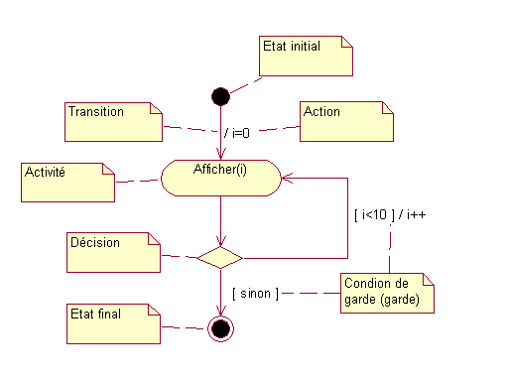
✎ Complétez le diagramme d'activités du document réponse à partir de la description du fonctionnement du système donné dans la présentation.

❑Avec Umbrello, dans la vue logique, créez un dossier nommé « Modèle d'analyse ». Dans ce dossier, créez un diagramme d'activités décrivant le cas d'utilisation.
  - Identification des classes
Le but de cette étape est d'identifier les classes potentielles du système et, pour chaque classe, de donner une ou plusieurs responsabilités. Les responsabilités deviendront des méthodes dans la phase de conception.
✎ Identifiez les classes possibles dans le système et donnez des responsabilités à chacune de ces classes. On pourra, par exemple, colorier les activités associées à une classe d'une couleur dans le diagramme d'activités.

Classes | Responsabilités
Gestionnaire | Gère le système
Afficheur | Afficher le nombre de place disponible
AlarmeSonore | Signaler que la cabine va partir
Tourniquet | Compter le nombre de passagers et le restreindre
Portillon | Permet la sortie des passagers arrivant de la cabine
PresenceCabine | Détecter la présence de la cabine pour initialiser le compteur de passagers  et déverrouiller le tourniquet

❑Avec Umbrello, dans la vue logique, créez un dossier « Paquetages » dans lequel sera classé les classes identifiées. Dans ce dossier, créez un paquetage « Telecabine » dans lequel seront placées les classes « métiers ». Créez les classes identifiées ci-dessus dans le paquetage Telecabine.
❑Avec Umbrello, dans le dossier « Modèle d'analyse » de la vue logique, créez un diagramme de classes nommé « Diagramme de classe du modèle d'analyse » (sans méthode, ni attribut).
Placez les associations entre les classes et pour chaque association, donnez le rôle et la cardinalité (multiplicité).
  - Diagramme de séquences
Le but de cette étape est d'identifier les messages échangés entre les objets afin de réaliser le cas d'utilisation.
✎ Complétez le diagramme de séquences du document réponse afin de réaliser le cas d'utilisation.
❑Dans la vue logique, créez un dossier « modèle de conception ». Dans ce dossier, créez un diagramme de séquences et placez y les instances (objets) des classes identifiées ci-dessus.
Décrivez les échanges de messages (appel de méthodes) entre les objets afin de réaliser le cas d'utilisation. Enrichissez les classes avec les méthodes au fur et à mesure de la construction du diagramme de séquence.
Exemple :
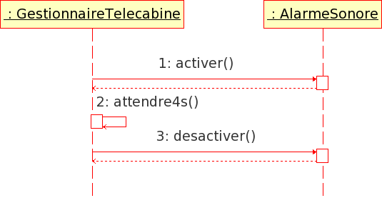
  - Diagramme de classes du modèle de conception
❑Dans la vue logique, dans le dossier « modèle de conception », créez un diagramme de classes nommé « diagramme de classe du modèle de conception » où l'on trouvera toutes les classes nécessaires au codage de l'application. On rajoutera les classes utilitaires : CapteurTelecabine, CapteurTourniquet et PortParallele.
On prendra soin de noter toutes les associations (type, rôle, cardinalité), tous les attributs et toutes les méthodes.
- Codage
❑Codez et testez les classes identifiées ci-dessus.

- Document réponse
  - Diagrammes d'activités :
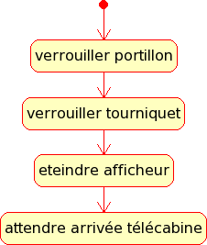

  - Diagrammes de séquence :
